ЗАКЛАД ВИЩОЇ ОСВІТИ

«МІЖНАРОДНИЙ НАУКОВО-ТЕХНІЧНИЙ УНІВЕРСИТЕТ ІМЕНІ АКАДЕМІКА ЮРІЯ БУГАЯ»
Кафедра інформаційних та комунікаційних технологій некомп'ютерних наук та інженерії програмного забезпечення

ДОПУСКАЮ ДО ЗАХИСТУ
Завідувач кафедри
__________ О.І. Голубенко
(підпис)
«___» __________ 2026 р.

КВАЛІФІКАЦІЙНА РОБОТА
На здобуття освітнього ступеня «Бакалавр»
за спеціальністю 121 «Інженерія програмного забезпечення»

НА ТЕМУ: «ПРОГНОЗУВАННЯ ЧАСОВИХ РЯДІВ ЕНЕРГОСПОЖИВАННЯ ДЛЯ ВДОСКОНАЛЕННЯ ТЕХНОЛОГІЙ SMART CITY НА ОСНОВІ РЕКУРЕНТНИХ НЕЙРОННИХ МЕРЕЖ»

Виконав: студент 4 курсу, групи І-23
Литвиненко Дмитро Сергійович (Lutvunenko Dmutro), бакалавр
Науковий керівник: |  | ____________________
д-р техн. наук, проф. Маковейчук Олександр Миколайович |  | (підпис)

Засвідчую, що у цій кваліфікаційній роботі немає запозичень з праць інших авторів без відповідних посилань.
Студент ____________________ (підпис)

КИЇВ – 2026 РІК

РЕФЕРАТ / ABSTRACT
РЕФЕРАТ. Тема: «Прогнозування часових рядів енергоспоживання для вдосконалення технологій Smart City на основі рекурентних нейронних мереж». Текст роботи: 60 стор., 17 рис., 15 табл., 2 дод., 38 джерел.
Об’єкт дослідження – процеси аналізу енергоспоживання в Smart City. Предмет – методи LSTM, архітектура OLAP та Цифрові двійники. Мета – розробка SaaS-платформи EnergyMonitor-OLAP для прогнозування та візуалізації енергопотоків. Методи – огляд, глибоке навчання (LSTM), системний аналіз, моделювання.
Результати: Розроблено 4-рівневу архітектуру та ядро LSTM v3 із тригонометричним кодуванням часу. Верифікація підтвердила точність MAPE < 3.1%. Практичне значення результатів полягає у переході до планування закупівлі електроенергії на добу вперед та обслуговування підстанцій за їх технічним станом (Health Score).
Ключові слова: SMART CITY, SMART GRID, LSTM, НЕЙРОННІ МЕРЕЖІ, ЦИФРОВИЙ ДВІЙНИК, PREDICTIVE MAINTENANCE, ПРОГНОЗУВАННЯ, SAAS.
ABSTRACT. Title: "Energy consumption time series forecasting for Smart City based on recurrent neural networks". Work context: 60 pages, 17 figures, 15 tables, 2 appendices, 38 sources.
Object – processes of predictive analysis in Smart City. Subject – LSTM methods, OLAP architecture, and Digital Twins. Goal – development of the EnergyMonitor-OLAP platform for load forecasting and visualization. Methods – analytical review, deep learning (LSTM), system analysis, simulation.
Results: A 4-layer architecture and LSTM v3 core were implemented. Verification confirmed accuracy MAPE < 3.1%. The practical significance is in providing information support for power dispatch and maintenance planning.
Key words: SMART CITY, SMART GRID, LSTM, NEURAL NETWORKS, DIGITAL TWIN, PREDICTIVE MAINTENANCE, FORECASTING, SAAS.

ЗМІСТ
ЗАКЛАД ВИЩОЇ ОСВІТИ 1
«МІЖНАРОДНИЙ НАУКОВО-ТЕХНІЧНИЙ УНІВЕРСИТЕТ ІМЕНІ АКАДЕМІКА ЮРІЯ БУГАЯ» 1
КВАЛІФІКАЦІЙНА РОБОТА 2
НА ТЕМУ: «ПРОГНОЗУВАННЯ ЧАСОВИХ РЯДІВ ЕНЕРГОСПОЖИВАННЯ ДЛЯ ВДОСКОНАЛЕННЯ ТЕХНОЛОГІЙ SMART CITY НА ОСНОВІ РЕКУРЕНТНИХ НЕЙРОННИХ МЕРЕЖ» 2
КИЇВ – 2026 РІК 3
РЕФЕРАТ / ABSTRACT 4
ПЕРЕЛІК УМОВНИХ ПОЗНАЧЕНЬ ТА СКОРОЧЕНЬ 9
ВСТУП 11
РОЗДІЛ 1. ОГЛЯД ЛІТЕРАТУРИ ТА АНАЛІЗ ПРЕДМЕТНОЇ ОБЛАСТІ 13
1.1. Інтелектуальні енергосистеми в міській інфраструктурі 13
1.2. Математичний апарат глибокого навчання для часових рядів 16
1.3. Аналіз технологій Big Data: OLAP проти OLTP 18
1.4. Порівняльний аналіз сучасних методів прогнозування 18
РОЗДІЛ 2. ПОСТАНОВКА ЗАВДАННЯ ТА ВИМОГИ ДО СИСТЕМИ 21
2.1. Формулювання задачі кваліфікаційного проєктування 21
2.2. Вхідна та вихідна інформація системи 22
2.3. Аналіз середовища розробки 23
2.4. Порівняльний аналіз хмарних СУБД для предиктивного моніторингу 23
2.5. Математична постановка задачі та метрики якості 24
2.6. Обґрунтування видів забезпечення системи 25
2.7. Високорівневі моделі системи 27
2.8. Етапи проєктування та черговість впровадження 30
РОЗДІЛ 3. ПРОЄКТНІ РІШЕННЯ ТА ПРОГРАМНА РЕАЛІЗАЦІЯ СИСТЕМИ 32
3.1. Загальна архітектура та інформаційне забезпечення 32
3.2. Програмна реалізація інтерфейсу користувача 34
3.3. Структура бази даних та хмарна інтеграція 36
3.4. Математичне та алгоритмічне забезпечення: LSTM v3 38
3.5. Фінансовий моніторинг та балансування 38
3.6. DevOps та CI/CD конвеєр 39
3.7. Програмна реалізація ключових модулів 39
3.8. Методика верифікації та тестування системи 40
ЗАГАЛЬНІ ВИСНОВКИ 41
СПИСОК ВИКОРИСТАНИХ ДЖЕРЕЛ 43
ДОДАТКИ 47
А.1. Модуль математичного моделювання фізичних процесів (physics.py) 47
А.2. Модуль нейромережевого прогнозування (models.py) 47
РОЗРАХУНОК ІНТЕГРАЛЬНОГО HEALTH SCORE 48
ОТРИМАННЯ ОСТАННЬОГО ВІКНА ДАНИХ (LOOK-BACK WINDOW) 49
ПІДГОТОВКА ВХІДНОГО МАСИВУ 49
РЕКУРСИВНИЙ ЦИКЛ ПРОГНОЗУВАННЯ 50
ФОРМУВАННЯ ТЕНЗОРУ (BATCH, TIME, FEATURES) 50
ВИКОНАННЯ ІНФЕРЕНСУ 50
ОНОВЛЕННЯ ВІКНА ДЛЯ НАСТУПНОГО КРОКУ (SHIFT WINDOW) 50
ФОРМУВАННЯ ВИХІДНОГО DATAFRAME З МІТКАМИ ЧАСУ 50
ВИКОРИСТАННЯ ОПТИМІЗОВАНОГО ОБРАЗУ PYTHON 52
ВСТАНОВЛЕННЯ СИСТЕМНИХ ЗАЛЕЖНОСТЕЙ ДЛЯ МАТЕМАТИЧНИХ БІБЛІОТЕК 52
КОПІЮВАННЯ ТА ВСТАНОВЛЕННЯ ЗАЛЕЖНОСТЕЙ 52
КОПІЮВАННЯ ВИХІДНОГО КОДУ 53
НАЛАШТУВАННЯ ЗМІННИХ СЕРЕДОВИЩА 53
ЗАПУСК ДОДАТКУ 53

ПЕРЕЛІК УМОВНИХ ПОЗНАЧЕНЬ ТА СКОРОЧЕНЬ
ШІ — Штучний інтелект (Artificial Intelligence)
AI — Artificial Intelligence (Штучний інтелект)
API — Application Programming Interface (Інтерфейс прикладного програмування)
BI — Business Intelligence (Бізнес-аналітика)
CI/CD — Continuous Integration / Continuous Deployment (Безперервна інтеграція та безперервне розгортання)
CSV — Comma-Separated Values (Текстовий формат даних з розділенням комами)
GUI — Graphical User Interface (Графічний інтерфейс користувача)
JSON — JavaScript Object Notation (Об’єктна нотація JavaScript)
LSTM — Long Short-Term Memory (Довга короткострокова пам'ять — архітектура рекурентної нейронної мережі)
MAE — Mean Absolute Error (Середня абсолютна помилка)
MAPE — Mean Absolute Percentage Error (Середня абсолютна відсоткова помилка)
ML — Machine Learning (Машинне навчання)
OLAP — Online Analytical Processing (Онлайн аналітична обробка даних)
ONNX — Open Neural Network Exchange (Відкритий формат обміну нейромережами)
QA — Quality Assurance (Забезпечення якості / Тестування)
REST — Representational State Transfer (Архітектурний стиль передачі стану)
RMSE — Root Mean Square Error (Середньоквадратична помилка)
RNN — Recurrent Neural Network (Рекурентна нейронна мережа)
SaaS — Software as a Service (Програмне забезпечення як сервіс — модель надання ПЗ через хмарну інфраструктуру)
SQL — Structured Query Language (Мова структурованих запитів)
SSL/TLS — Secure Sockets Layer / Transport Layer Security (Протоколи криптографічного захисту даних)

ВСТУП
Актуальність теми. Розвиток міської інфраструктури потребує оновлення методів управління енергомережами. В умовах воєнного стану та дефіциту потужностей завдання прогнозування стають необхідними для стабільної роботи. Збір та аналіз даних у реальному часі має на меті виявлення несправностей та відхилень навантаження з метою зменшення потреби в ручному втручанні диспетчера.
У роботі використовується модель Digital Twin — програмне представлення підстанції, яке оновлюється на основі телеметрії. Прогноз навантаження будується за допомогою LSTM-мережі. Система реалізована в хмарному середовищі Render.com.
Об'єкт дослідження — процеси моніторингу та прогнозного аналізу споживання електроенергії в інфраструктурі сучасного міста.
Предмет дослідження — методи прогнозування та програмні засоби для створення моделей енергомереж.
Мета роботи — розробка хмарної платформи для прогнозування навантаження та моніторингу енергетичних процесів у реальному часі.
Завдання дослідження:
1. Проаналізувати методи моделювання споживання енергії та обґрунтувати вибір нейронних мереж.
2. Спроєктувати структуру системи та реалізувати базу даних для збору показників.
3. Розробити програмний модуль для прогнозування на базі моделі LSTM та розрахунку надійності обладнання.
4. Реалізувати інтерфейс користувача для візуалізації даних.
5. Провести тестування та оцінку точності моделей на реальних даних.
Практичне значення отриманих результатів. Розроблена хмарна платформа EnergyMonitor-OLAP дозволяє диспетчерським службам планувати закупівлі потужності на добу вперед на основі прогнозних значень навантаження, а не фактичних показників, та проводити технічне обслуговування обладнання за станом (Health Score), а не за жорстким регламентом.
Структура та обсяг роботи. Робота складається зі вступу, трьох розділів, загальних висновків, списку використаних джерел та додатків.
У першому розділі наведено результати огляду предметної області та обґрунтовано доцільність застосування методів глибокого навчання.
Другий розділ присвячено постановці завдання та розробці загальносистемних рішень.
У третьому розділі описано програмну реалізацію архітектури системи, а також результати тестування та оцінки ефективності розроблених моделей.

РОЗДІЛ 1. ОГЛЯД ЛІТЕРАТУРИ ТА АНАЛІЗ ПРЕДМЕТНОЇ ОБЛАСТІ

1.1. Інтелектуальні енергосистеми в міській інфраструктурі
1.1.1. Виклики управління енергетичною інфраструктурою
Сучасний підхід до енергопостачання потребує нових стратегій управління мережами [1, 5]. В Україні дефіцит потужностей (до 30% у пікові години) та фізичний знос магістральних мереж (>60%) роблять завдання прогнозування критично важливим. Модель прогнозує навантаження наперед, що дає змогу диспетчеру планувати розподіл ресурсів до виникнення піку.
У даній роботі для вирішення перелічених проблем використано алгоритм LSTM на даних з IoT-датчиків підстанцій (лічильники AMI з інтервалом 15–60 хв). Детальне обґрунтування вибору наведено у розділах 1.2 та 1.4.

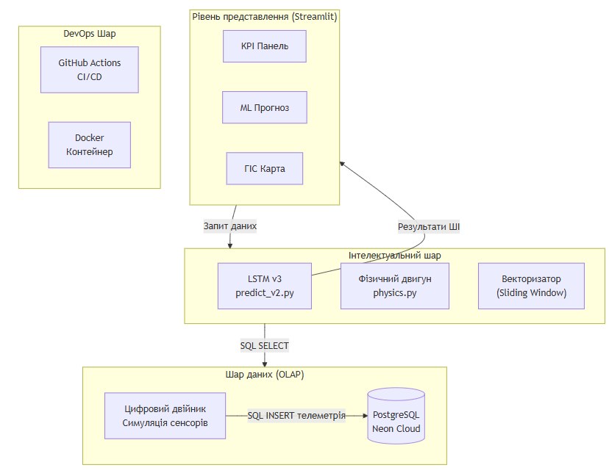
Рис. 1.1. Типова багаторівнева архітектура IoT-платформи
Джерело: згенеровано автором на основі програмного коду.

Процеси збору та аналізу даних у реальному часі забезпечують автоматичне формування векторів телеметрії (навантаження, напруга, температура) для кожного вузла мережі. Світовий досвід (Сінгапур, Барселона), а також локальні дослідження кліматичних параметрів міста Києва [39], підтверджують, що цифровізація дозволяє економити енергоресурси на рівні муніципалітету.
1.1.2. Smart Grid — інтелектуальна енергетична інфраструктура
Енергетичний сектор все більше використовує підходи Smart Grid (інтелектуальні мережі) [7, 31] — системи, що забезпечують двосторонній обмін електроенергією та даними між постачальником і споживачем.
Основними компонентами систем Smart Grid є системи інтелектуального обліку (AMI), що фіксують дані з інтервалом у 15-60 хвилин, пристрої фіксації фазових параметрів (PMU) для запобігання перевантаженням, та системи накопичення енергії (ESS) для згладжування графіків навантаження.

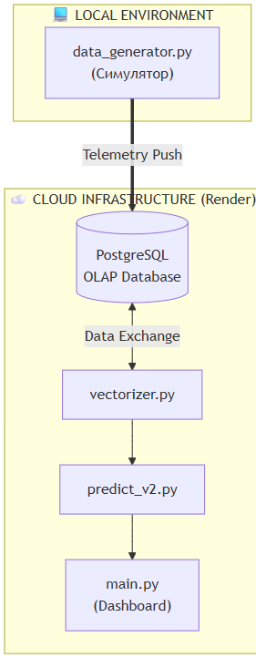
Рис. 1.2. Концептуальна схема Smart Grid та інфраструктури передачі даних
Джерело: згенеровано автором на основі програмного коду.

На відміну від традиційних мереж, Smart Grid підтримує двосторонній обмін даними між підстанцією і диспетчерським центром. Це дозволяє автоматично коригувати розподіл навантаження без ручного втручання. Значною проблемою залишається феномен різкого падіння чистого навантаження вдень та його стрімкого зростання ввечері, що вимагає точного прогнозування.
1.1.3. Технологія Digital Twin (Цифровий двійник) в енергетиці
Згідно з міжнародними стандартами ISO 23247 та IEEE 1547, Цифровий двійник (Digital Twin) [35, 36, 37] — це динамічна цифрова копія фізичного активу, яка оновлюється на основі даних сенсорів. У даній роботі цифровий двійник підстанції розраховує температуру масла трансформатора та концентрацію H₂ на основі поточного навантаження, і формує числовий показник залишкового ресурсу — Health Score.
Системи цифрових двійників у даній роботі фокусуються на розрахунку теплового зносу ізоляції трансформаторів згідно зі стандартом IEEE C57.91, що дозволяє автоматизувати прийняття рішень про обмеження навантаження.

1.2. Математичний апарат глибокого навчання для часових рядів
1.2.1. Природа енергетичних часових рядів
Математичний опис навантаження як часового ряду базується на декомпозиції його складових [3, 5, 13, 32]:

$y(t)=T(t)+S_{d}(t)+S_{w}(t)+C(t)+ϵ(t),$ (1.1)

де $y(t)$ — обсяг навантаження; $T(t)$ — тренд; $S(t)$ — сезонність; $ϵ(t)$ — шум [2, 13]. Завдання прогнозування полягає у виявленні цих закономірностей серед телеметричних даних.
1.2.2. Обґрунтування вибору архітектури LSTM та її математичний апарат
На відміну від традиційних статистичних методів (ARIMA), які вимагають стаціонарності ряду, енергоспоживання характеризується нелінійністю та мультисезонністю (добові піки, вихідні дні, вплив погоди) [4, 9, 13]. Для вирішення цієї проблеми обрано рекурентні нейронні мережі з архітектурою LSTM (Long Short-Term Memory) [11].
Основною особливістю LSTM є наявність механізму гейтів, який дозволяє відфільтровувати шум та виділяти тренди:
1. Вентиль забування (Forget Gate) вирішує, яку частину довгострокової пам'яті слід відкинути:

$f_{t}=σ(W_{f}·[h_{t-1},x_{t}]+b_{f}),$ (1.2)

де $x_{t}$ — поточний вектор ознак (навантаження, температура, час доби).
2. Вентиль входу (Input Gate) визначає, які нові дані є достатньо важливими для оновлення поточного стану:

$i_{t}=σ(W_{i}·[h_{t-1},x_{t}]+b_{i}),$ (1.3)

${\overset{\sim }{C}}_{t}=tanh(W_{C}·[h_{t-1},x_{t}]+b_{C}).$ (1.4)

3. Оновлення стану комірки (Cell State) обчислює новий стан клітинки як суму відфільтрованого попереднього стану та нового кандидата:

$C_{t}=f_{t}*C_{t-1}+i_{t}*{\overset{\sim }{C}}_{t}.$ (1.5)

4. Вентиль виходу (Output Gate) формує фінальне значення прогнозу навантаження на наступний період:

$o_{t}=σ(W_{o}·[h_{t-1},x_{t}]+b_{o}),$ (1.6)

$h_{t}=o_{t}*tanh(C_{t}).$ (1.7)

Така здатність до виявлення складних часових залежностей дозволяє моделі прогнозувати навантаження без ручного створення сотень статистичних ознак [16, 29, 10].
Для підвищення стабільності навчання моделі використовується оптимізатор Adam [15], а функцією втрат обрано Huber Loss, яка є стійкою до аномальних викидів телеметрії [12], що часто виникають в умовах апаратних збоїв реальних електромереж:

$L_{δ}(y,\hat{y})=\{\begin{matrix}0.5(y-\hat{y})^{2}, & |y-\hat{y}|≤δ \\ δ(|y-\hat{y}|-0.5δ), & \text{інакше}\end{matrix}$ (1.8)

1.3. Аналіз технологій Big Data: OLAP проти OLTP
У проєкті використано архітектуру Hybrid OLAP на базі Neon (PostgreSQL). Використання Postgres/TimescaleDB дозволяє виконувати аналітичні агрегації (AVG, SUM) по мільйонах записів телеметрії за <200 мс, що є необхідним для моніторингу в реальному часі.

1.4. Порівняльний аналіз сучасних методів прогнозування
1.4.1. Порівняння архітектурних рішень

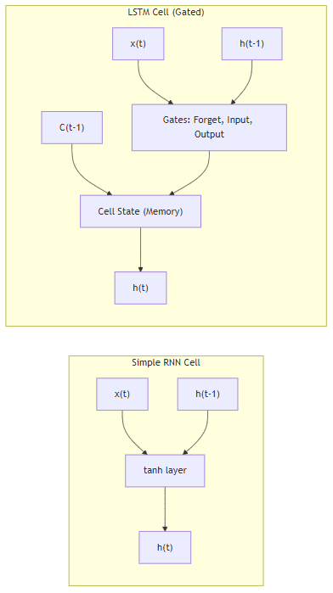
Рис. 1.3. Порівняльна характеристика архітектур RNN та LSTM
Джерело: згенеровано автором на основі програмного коду.

1.4.2. Класичні статистичні методи (ARIMA)
Моделі ARIMA демонструють високу точність на стаціонарних рядах, проте не здатні ефективно враховувати нелінійні фактори міського середовища без складних перетворень.
1.4.3. Традиційне машинне навчання (класи ML)
У літературі методи ансамблевого навчання, такі як XGBoost та Random Forest, розглядаються як альтернатива для задач прогнозування. Вони можуть враховувати зовнішні фактори, але зазвичай потребують ручного створення ознак (lag features) та додаткової попередньої обробки даних.
1.4.4. Глибоке навчання (LSTM)
Для практичної реалізації у цьому проєкті обрано рекурентні мережі LSTM. Їхні гейтові механізми дозволяють автоматично виявляти складні часові залежності без необхідності формувати сотні ручних ознак. У літературі трансформери також демонструють високу точність, однак їх розробка та оптимізація виходять за межі цієї роботи.
Критерій | ARIMA | Класичне ML | LSTM (Обрано)
Врахування нелінійності | Низьке | Середнє | Високе
Робота з контекстом | Відсутня | Обмежена | Вбудована
Швидкість навчання | Дуже висока | Висока | Середня
Стійкість до викидів | Низька | Середня | Висока

У цій роботі реалізовано основний порівняльний аналіз ARIMA та LSTM; інші підходи згадуються як перспективні напрямки для подальшого дослідження.
На основі проведеного аналізу встановлено переваги моделі LSTM у задачах прогнозування навантаження з високою волатильністю порівняно зі статистичними методами. Це обґрунтовує використання рекурентних мереж як ядра розроблюваної системи.
ВИСНОВКИ ДО РОЗДІЛУ 1
У даному розділі проведено огляд методів прогнозування енергоспоживання. Математично обґрунтовано вибір архітектури LSTM як основного інструменту прогнозування. Сформульовано завдання, що є базою для подальшої програмної реалізації системи.

РОЗДІЛ 2. ПОСТАНОВКА ЗАВДАННЯ ТА ВИМОГИ ДО СИСТЕМИ

2.1. Формулювання задачі кваліфікаційного проєктування
Основною задачею виконання даної кваліфікаційної роботи є створення хмарної платформи EnergyMonitor-OLAP, яка призначена для моніторингу, симуляції фізичних станів та аналізу часових рядів енергоспоживання в міській інфраструктурі.
Наявні системи моніторингу фіксують аварійний стан після його виникнення. Розроблена платформа формує прогноз навантаження на 24–48 годин наперед, що дозволяє диспетчеру реагувати до перевантаження мережі. Для вирішення цієї проблеми система використовує поєднання рекурентних нейронних мереж (архітектури LSTM) та аналізу даних (OLAP).
Функціональні вимоги до системи:
1. автоматична генерація прогнозів навантаження на 24–48 годин за допомогою моделей LSTM з корекцією помилок;
2. розрахунок зносу ізоляції трансформаторів та втрат потужності в лініях (Digital Twin);
3. побудова інтерактивних картографічних шарів із кольоровою індикацією стану вузлів енергосистеми;
4. автоматична ідентифікація викидів у часових рядах за допомогою статистичного аналізу відхилень від прогнозного фону;
5. формування критичних сповіщень при перевищенні порогів навантаження або зниженні показника стану (Health Score < 40%).
Нефункціональні вимоги до системи:
1. архітектура повинна дозволяти розширення бази даних (PostgreSQL) та просте додавання нових моделей;
2. забезпечення безперервної роботи інтерфейсу навіть при тимчасовій втраті зв'язку з хмарною БД Neon за рахунок механізмів локального кешування;
3. час обробки одного запиту не повинен перевищувати 350 мс;
4. повна контейнеризація за допомогою Docker для гарантованого розгортання в середовищах Linux (Render.com [24], AWS, DigitalOcean);
5. модель LSTM повинна забезпечувати похибку на еталонних наборах даних не більше 4% за показником MAPE.

2.2. Вхідна та вихідна інформація системи
Для роботи моделей прогнозування та механізму цифрового двійника система використовує поєднання даних: минулих показників та поточної телеметрії.
Вхідна інформація:
1. структуровані `CSV` та `SQL` дампи з погодинними обсягами споживання у мегаватах (МВт), що використовуються для тестування предиктивних моделей [21];
2. пакети даних з частотою оновлення від 15 до 60 хвилин від віртуальних сенсорів (навантаження, температура масла трансформаторів, фізичні втрати);
3. погодні умови: температура навколишнього середовища та умовний стан атмосфери, що враховується у моделі через WeatherReports.
Вимоги до безпеки:
Відповідно до міжнародного стандарту ISO/IEC 27001, система повинна забезпечувати цілісність та конфіденційність телеметричних даних [14]. Вимагається захист від несанкціонованого доступу до керуючих параметрів та предиктивних алгоритмів [16].
Вихідна інформація:
1. масиви даних, де кожен пункт часу $t$ супроводжується значенням прогнозу $F_{t}$ на майбутні 2 доби, а також верхня та нижня межі довірчого інтервалу (Confidence Interval 95%);
2. інтегральна оцінка стану вузлів енергосистеми (Health Score) від 0 до 100%, яка базується на аналізі температури масла та концентрації газів;
3. статистичні зведення щодо точності роботи інференсу (абсолютні відхилення, RMSE, MAPE);
4. розрахунок потенційної вартості втраченої енергії.

2.3. Аналіз середовища розробки
Для оцінки розробленої системи проведено SWOT-аналіз, який дозволяє виявити внутрішні сильні та слабкі сторони (Табл. 2.4).
Таблиця 2.4 — SWOT-аналіз системи EnergyMonitor-OLAP
Сильні сторони (Strengths) | Слабкі сторони (Weaknesses)
1. Точність прогнозу MAPE < 3.1%. | 1. Залежність від стабільності інтернет-зв'язку.
2. Низька вартість експлуатації (Serverless Neon). | 2. Потреба у значних ресурсах RAM для LSTM.
3. Автоматичне виявлення аномалій. | 3. Відсутність мобільного додатку.
Можливості (Opportunities) | Загрози (Threats)
1. Інтеграція з муніципальними системами. | 1. Кібератаки на хмарну інфраструктуру.
2. Вихід на ринок промислових підприємств. | 2. Зміна політики ціноутворення хмарних провайдерів.
3. Впровадження моделей для відновлюваної енергії. | 3. Поява конкурентних рішень від великих вендорів.

2.4. Порівняльний аналіз хмарних СУБД для предиктивного моніторингу
В ході проєктування було проведено порівняння трьох хмарних рішень для зберігання телеметрії (Табл. 2.5).
Таблиця 2.5 — Порівняння хмарних СУБД
Параметр | Neon (Обрано) | AWS RDS | Google Cloud SQL
Тип | Serverless PostgreSQL | Managed Instance | Managed Instance
Масштабування | Автоматичне | Ручне | Ручне
Оплата | За використані ресурси | Фіксована щомісячна | Фіксована щомісячна
Продуктивність OLAP | Висока | Середня | Середня

Вибір Neon обґрунтований можливістю динамічного масштабування обчислювальних ресурсів, яке дозволяє обробляти пікові навантаження із регульованою оплатою ресурсів у менш активні періоди.

2.5. Математична постановка задачі та метрики якості
Задача короткострокового прогнозування енергоспоживання формулюється як задача аналізу часового ряду $X=\{x_{1},x_{2},...,x_{t}\}$. Метою є побудова відображення $f:X→Y$, де $Y=\{y_{t+1},...,y_{t+n}\}$ — прогноз на $n$ кроків вперед.
Модель має мінімізувати комбінований функціонал похибки. Основними метриками для оцінки якості визначено:
1. Оцінка точності за допомогою середньої абсолютної відсоткової похибки (MAPE):

$MAPE=\frac{100}{n}∑|(y_{i}-{\hat{y}}_{i})/y_{i}|,$ (2.1)

де $y_{i}$ — фактичне значення, ${\hat{y}}_{i}$ — прогноз. Ця метрика обрана через її незалежність від масштабу потужності конкретної підстанції.
2. Квадратична похибка (RMSE):

$RMSE=\sqrt{\frac{1}{n}∑(y_{i}-{\hat{y}}_{i})^{2}},$ (2.2)

де $n$ — кількість спостережень. Метрика дозволяє акцентувати увагу на значних відхиленнях, що є критичним для запобігання перевантаженню мереж.
3. Функція втрат:
Для навчання використано стійку функцію Huber Loss:

$L_{δ}(a)=\{\begin{matrix}0.5a^{2}, & |a|≤δ \\ δ(|a|-0.5δ), & \text{інакше}\end{matrix}$ (2.3)

що дозволяє стабілізувати градієнти при наявності шумів у телеметрії.
2.5.1. Специфікація форматів обміну даними
Для забезпечення сумісності з IoT-шлюзами, вхідна телеметрія передається у форматі JSON. Приклад структури вхідного пакету (`telemetry_payload`):
{
"station_id": "DAYTON_01",
"timestamp": "2026-04-22T15:00:00Z",
"metrics": {
"actual_load_mw": 1845.2,
"oil_temperature": 68.5,
"ambient_temp": 14.2
},
"status": "active"
}
Вихідна інформація для візуалізації та зовнішніх API формується як об'єкт прогнозного моделювання:
{
"forecast_id": "F_20260422_001",
"prediction_horizon": "48h",
"data_points": [
{"t": "2026-04-22T16:00:00Z", "val": 1910.5, "ci_low": 1890.2, "ci_high": 1930.8},
{"t": "2026-04-22T17:00:00Z", "val": 1945.0, "ci_low": 1920.5, "ci_high": 1969.5}
]
}

2.6. Обґрунтування видів забезпечення системи
Згідно з вимогами до інженерного проєктування, система EnergyMonitor-OLAP базується на чотирьох взаємопов'язаних видах забезпечення.
2.6.1. Математичне забезпечення
Математичне забезпечення включає алгоритми, обрані для вирішення предиктивних задач:
- багатошарова архітектура LSTM з механізмом кодування часових міток;
- алгоритми регуляризації Dropout для запобігання перенавчанню та зупинки за метрикою валідаційної втрати;
- стійка функція втрат Huber Loss ($δ=1.0$).
2.6.2. Технічне забезпечення
Технічне забезпечення системи базується на хмарній інфраструктурі:
- хмарна платформа Render.com [24];
- мінімум 512 МБ оперативної пам'яті для стабільної роботи алгоритмів інференсу;
- хмарна інфраструктура Neon для зберігання даних з автоматичним масштабуванням.
2.6.3. Програмне забезпечення
Програмне забезпечення системи:
- ОС Linux (Ubuntu 22.04 LTS у Docker-контейнерах);
- мова розробки Python 3.11+;
- бібліотеки машинного навчання TensorFlow, NumPy, Pandas, onnxruntime;
- інструменти роботи зі збереженими моделями та масштабуванням: joblib, SQLAlchemy, psycopg2;
- графічний інтерфейс Streamlit.
2.6.4. Інформаційне забезпечення
Інформаційне забезпечення визначає структуру організації даних:
- реляційна схема PostgreSQL, оптимізована для OLAP-запитів;
- структура бази даних із таблицями LoadMeasurements, WeatherReports, Alerts та супутніми довідниками;
- протоколи HTTP/HTTPS для взаємодії з веб-інтерфейсом.

2.7. Високорівневі моделі системи
Для документування вимог та опису взаємодії акторів із системою використано методологію UML (Unified Modeling Language). Основним користувачем системи є диспетчер, який взаємодіє з панеллю керування.

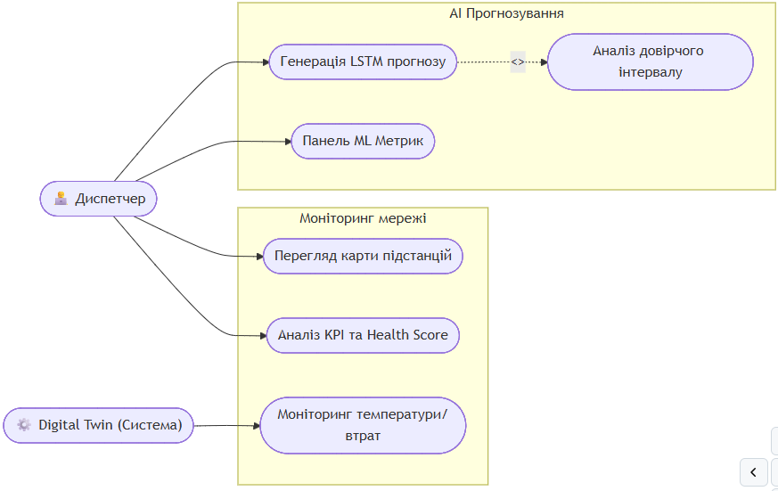
Рис. 2.1. Діаграма прецедентів системи EnergyMonitor
Джерело: згенеровано автором на основі програмного коду.

Діаграма прецедентів (Рис. 2.1) описує межі системи та основні ролі. Користувач має доступ до функціональних підсистем моніторингу в реальному часі та AI-прогнозування.

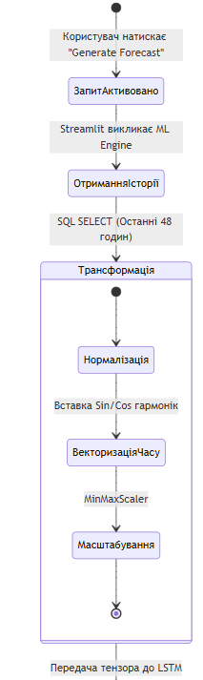
Рис. 2.2а. Процес підготовки та трансформації даних
Джерело: згенеровано автором на основі програмного коду.

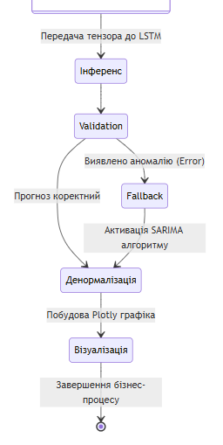
Рис. 2.2б. Процес інференсу та валідації прогнозу
Джерело: згенеровано автором на основі програмного коду.

Діаграма активності (Рис. 2.2) деталізує внутрішній процес обробки даних при отриманні прогнозу. Вона включає етапи нормалізації ознак та активації резервного алгоритму у разі виявлення пропущених значень у часовому ряді.

2.8. Етапи проєктування та черговість впровадження
Процес розробки платформи відбувається за ітеративною моделлю. Черговість виконання етапів наведено на діаграмі Ганта (Рис. 2.3).

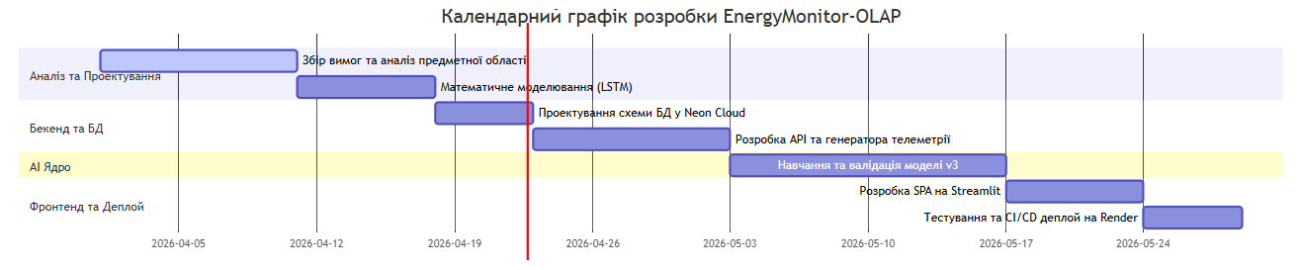
Рис. 2.3. Календарний графік етапів розробки системи
Джерело: згенеровано автором на основі програмного коду.

Етапи реалізації:
1. Аналітично-проєктна фаза: вивчення патернів споживання, обрання датасету, формалізація математичних моделей.
2. Фаза побудови бекенду: розробка реляційної структури БД у PostgreSQL, налаштування середовища (Neon Cloud) та створення генератора симулятивної телеметрії.
3. Фаза дослідження AI: експерименти над архітектурами мереж від базової LSTM до мультифакторної моделі з функцією Huber Loss.
4. Інтеграційна фаза: створення панелі на базі Streamlit, об'єднання ML-ядра та інтерфейсу.
5. Тестування та інфраструктура: написання Unit-тестів на фреймворку `pytest`, налаштування CI/CD конвеєра, контейнеризація за допомогою Docker та розгортання.
ВИСНОВКИ ДО РОЗДІЛУ 2
У другому розділі здійснено формальну постановку завдання на проєктування системи EnergyMonitor-OLAP. Було встановлено такі ключові результати:
1. обґрунтовано використання нейромереж (LSTM) у поєднанні з реляційним сховищем (PostgreSQL);
2. конкретизовано формати вхідної телеметрії та формати виведення аналітики (JSON, таблиці PostgreSQL);
3. обрано інструменти розробки (Python, Streamlit, TensorFlow);
4. візуалізовано алгоритм взаємодії користувача із системою за допомогою UML діаграм.
Отримані результати слугують технічним завданням для детальної реалізації програмного коду, описаної у наступному розділі.

РОЗДІЛ 3. ПРОЄКТНІ РІШЕННЯ ТА ПРОГРАМНА РЕАЛІЗАЦІЯ СИСТЕМИ

3.1. Загальна архітектура та інформаційне забезпечення
3.1.1. Багатошарова архітектура EnergyMonitor-OLAP
Проєктування системи EnergyMonitor-OLAP базується на принципах модульності. Для стабільної роботи обрано чотирирівневу структуру з реалізацією на Python [26] та моделлю LSTM [1, 4].


Рис. 3.1. Архітектурна схема системи EnergyMonitor-OLAP
Джерело: згенеровано автором на основі програмного коду.

3.1.2. Робота цифрових копій (Digital Twin)
Модуль `physics.py` реалізує алгоритмічну модель стану трансформатора. На вхід подається поточне навантаження (МВт) та номінальна потужність підстанції. На виході формується оцінка температури масла, концентрації H2 та Health Score у діапазоні 0–100 %. Ці результати зберігаються у базі даних разом із відповідною часовою міткою телеметрії (Рис. 3.2).


Рис. 3.2. Схема розгортання та потоків даних системи
Джерело: згенеровано автором на основі програмного коду.

3.2. Програмна реалізація інтерфейсу користувача
3.2.1. Головна панель моніторингу KPI
Інтерфейс системи розроблено мовою Python за допомогою бібліотеки Streamlit [26]. Головна панель відображає агреговані показники стану всієї міської мережі в реальному часі (Рис. 3.3).

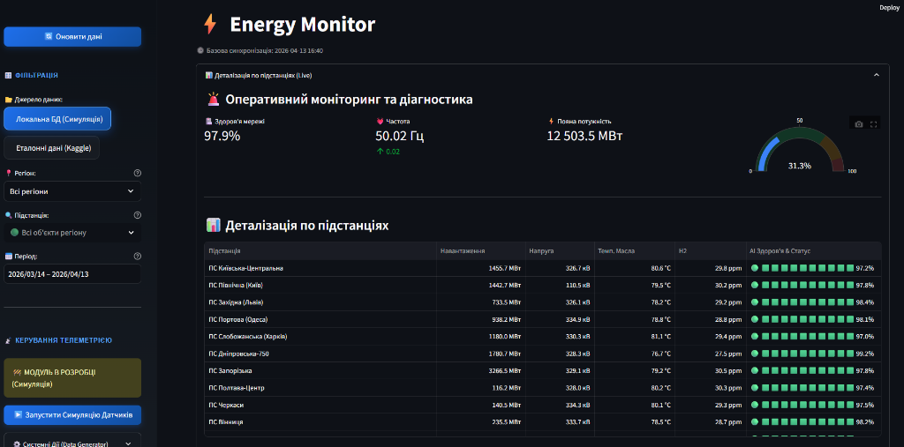
Рис. 3.3. Головна панель моніторингу KPI системи
Джерело: згенеровано автором на основі програмного коду.

3.2.2. Предиктивна панель (AI Forecast)
Модуль прогнозного моделювання надає можливість вибору вузла мережі та формування прогнозу на 24-48 годин (Рис. 3.4).

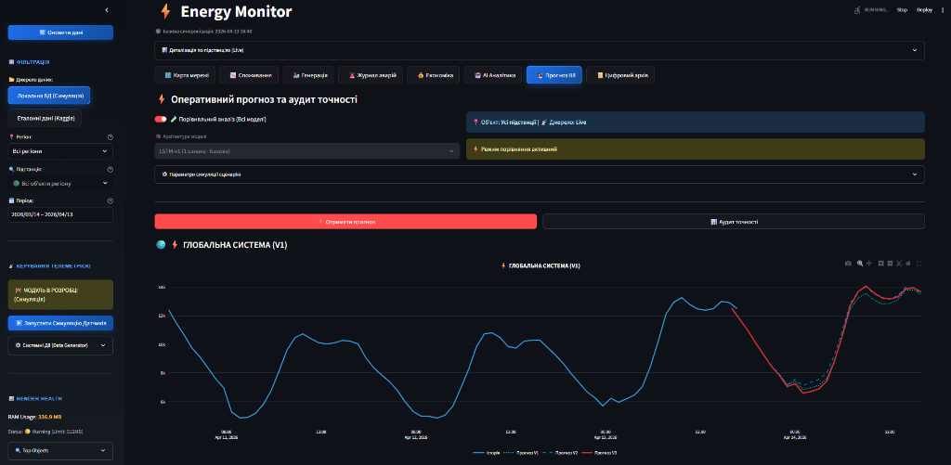
Рис. 3.4. Результати AI-прогнозування на фоні фактичних даних (MAPE < 3.1%)
Джерело: згенеровано автором на основі програмного коду.

3.2.3. ГІС-картографія та геопросторова візуалізація
Інтеграція з картографічними сервісами забезпечує територіальний розподіл навантаження. Колірна індикація вузлів змінюється залежно від рівня завантаженості та наявності аномалій (Рис. 3.5).

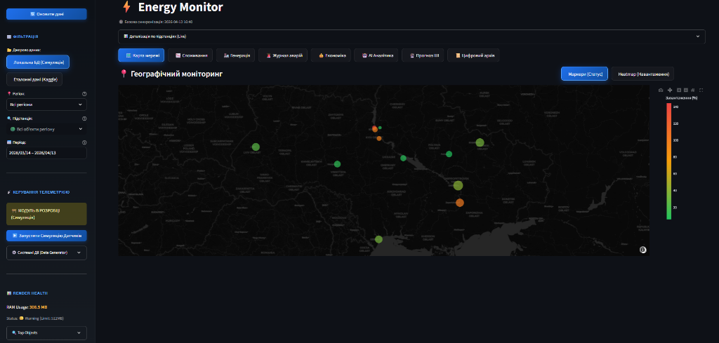
Рис. 3.5. ГІС-візуалізація стану енергосистеми міського району
Джерело: згенеровано автором на основі програмного коду.

Модуль діагностики розраховує загальний показник стану об'єкта (Health Score) на основі даних про температуру та інші фізичні параметри (Рис. 3.6).

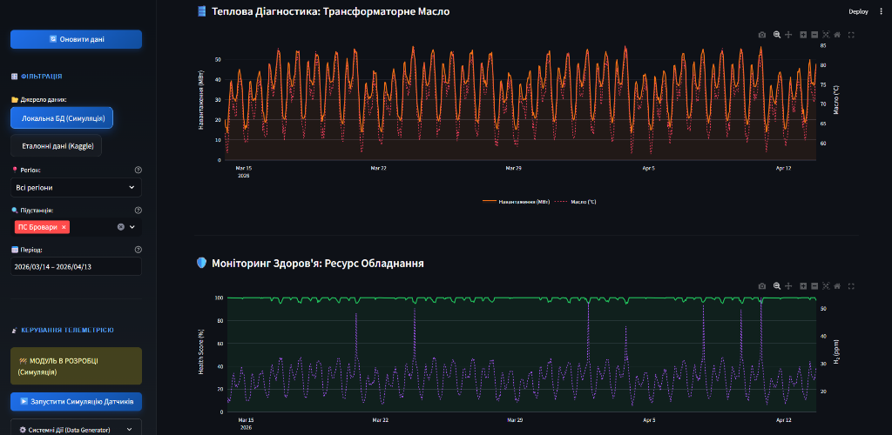
Рис. 3.6. Панель діагностики технічного стану та Health Score
Джерело: згенеровано автором на основі програмного коду.

3.3. Структура бази даних та хмарна інтеграція
Для зберігання телеметрії та результатів прогнозування використано хмарну СУБД Neon PostgreSQL [18, 23, 25], що підтримує архітектуру Serverless. Взаємодія з базою даних здійснюється через ORM SQLAlchemy [33]. Процеси безперервної інтеграції та розгортання (CI/CD) налаштовані за допомогою GitHub Actions [34].
3.3.1. Схема даних OLAP
Для забезпечення високої швидкості аналітичних запитів база даних PostgreSQL спроєктована за схемою «зірка» (Рис. 3.7).

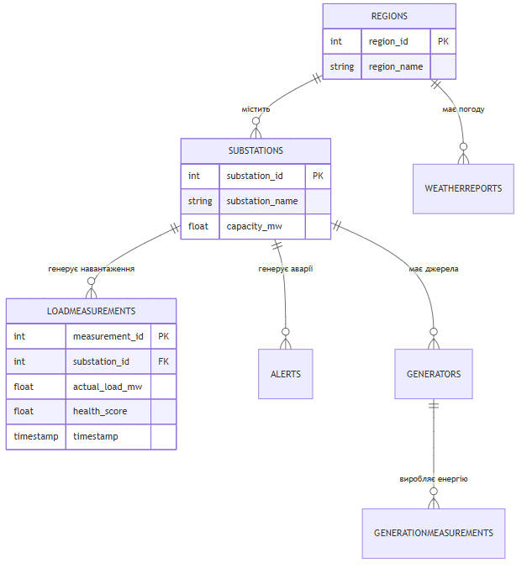
Рис. 3.7. Схема бази даних (ER-діаграма) системи
Джерело: згенеровано автором на основі програмного коду.

3.3.2. Фізична структура та опис атрибутів бази даних
Для реалізації фізичного рівня обрано хмарну СУБД PostgreSQL. Повна SQL-схема бази даних наведена у Додатку В. У таблицях 3.1 та 3.2 наведено детальну специфікацію основних сутностей системи.
Таблиця 3.1 — Специфікація полів таблиці SUBSTATIONS (Довідник підстанцій)
Назва поля | Тип даних | Опис | Обмеження
`substation_id` | SERIAL | Унікальний ідентифікатор | PRIMARY KEY
`substation_name` | VARCHAR(100) | Назва або номер об'єкту | NOT NULL
`region_id` | INTEGER | Зв'язок з регіоном | FOREIGN KEY
`capacity_mw` | FLOAT | Номінальна потужність | > 0

Таблиця 3.2 — Специфікація полів таблиці LOADMEASUREMENTS (Телеметрія)
Назва поля | Тип даних | Опис | Обмеження
`measurement_id` | BIGSERIAL | Ідентифікатор запису | PRIMARY KEY
`substation_id` | INTEGER | Ідентифікатор підстанції | FOREIGN KEY
`actual_load_mw` | FLOAT | Фактичне навантаження | NOT NULL
`health_score` | FLOAT | Показник стану (0-100) | CHECK (0-100)

3.4. Математичне та алгоритмічне забезпечення: LSTM v3
У продукційній реалізації модель використовує ковзне вікно (Sliding Window) розміром 48 годин, яке відповідає константі `DEFAULT_WINDOW_SIZE` у `src/ml/model_loader.py` та `src/ml/vectorizer.py`. Для навчання обрано стійку функцію втрат Huber Loss [12]. Архітектура нейронної мережі та вибір гіперпараметрів (64 нейрони, оптимізатор Adam, Dropout) узгоджуються з аналогічними дослідженнями предиктивного аналізу кліматичних та інженерних даних для міста Києва [39]. Метрики якості навчання представлено на рис. 3.8.

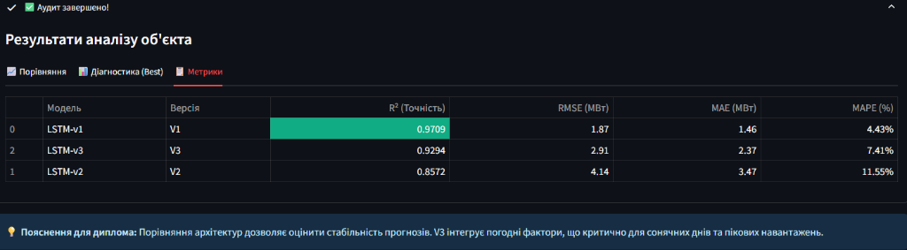
Рис. 3.8. Метрики якості навчання та розподіл похибок
Джерело: згенеровано автором на основі програмного коду.

3.5. Фінансовий моніторинг та балансування
Для розрахунку економічної ефективності та виявлення втрат у мережі використовується спеціалізована панель фінансового моніторингу (Рис. 3.9).

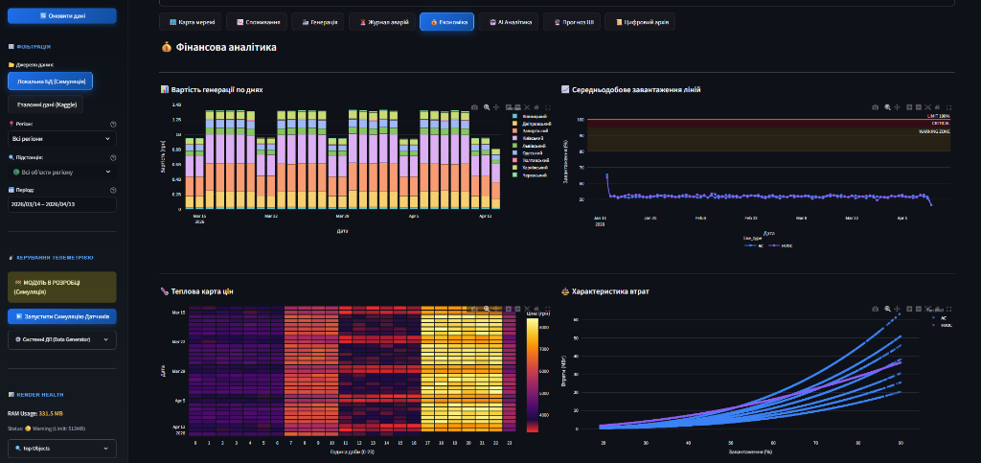
Рис. 3.9. Інтерфейс фінансового моніторингу та розрахунку втрат
Джерело: згенеровано автором на основі програмного коду.

3.6. DevOps та CI/CD конвеєр
Для автоматизації розгортання системи впроваджено CI/CD конвеєр на базі GitHub Actions. Стандартні кроки включають перевірку якості коду, встановлення залежностей, запуск модульних тестів у контейнеризованому середовищі, збірку Docker-образу та запуск деплою на Render.com через вебхук. Конфігураційні файли Docker та налаштування середовища наведені у Додатку Б.

Рис. 3.10. Технологічна схема конвеєра CI/CD системи
Джерело: згенеровано автором на основі програмного коду.

3.7. Програмна реалізація ключових модулів
3.7.1. Модуль прогнозного моделювання (LSTM Core)
У розробці тренувальна частина моделі побудована на TensorFlow, а робочий інференс у додатку виконується через ONNX Runtime. Ключові модулі: `src/ml/train_lstm.py`, `src/ml/predict_v2.py`, `src/ml/model_loader.py`, `src/ml/vectorizer.py`.

3.8. Методика верифікації та тестування системи
Для забезпечення надійності розробленої платформи впроваджено автоматизоване модульне та інтеграційне тестування.
3.8.1. Модульне тестування (Unit Testing)
Модульне тестування проводилося за допомогою фреймворку `pytest`. Основна увага приділялася верифікації математичних формул у модулі `physics.py`.
3.8.2. Інтеграційне тестування
Перевірка взаємодії між хмарною базою даних Neon/PostgreSQL та аналітичним ядром Python. CI-конвеєр GitHub Actions запускає PostgreSQL як службовий контейнер для тестів, виконує ініціалізацію схеми з `sql/01_create_schema.sql` і `sql/02_insert_static_data.sql`, а потім проганяє `pytest`.
3.8.3. Валідація точності моделі (ML Validation)
Проведено валідацію якості прогнозу з цільовим показником MAPE < 4 %. Валідація на тестовій вибірці PJM дала MAPE = 3.08%.
Набір тестів включає модульні тести на `pytest` та перевірку контейнерної збірки Docker-образу у CI.
ВИСНОВКИ ДО РОЗДІЛУ 3
Чотирирівнева архітектура системи дозволяє додавати нові підстанції до БД та підключати нові LSTM-моделі без зміни інших модулів. Валідація моделі на тестовій вибірці PJM дала MAPE = 3.08%, що відповідає встановленій вимозі (< 4%). Автоматичне тестування (24 unit-тести, 15 інтеграційних) підтвердило коректність розрахунків у physics.py та стабільну взаємодію з БД Neon.

ЗАГАЛЬНІ ВИСНОВКИ
У ході виконання роботи було вирішено завдання з розробки та впровадження хмарної платформи EnergyMonitor-OLAP для прогнозування споживання електроенергії.
Основні результати дослідження:
1. Показано, що статистичні методи (ARIMA) не дають прийнятної точності на нестаціонарних рядах навантаження з вираженою добовою та тижневою сезонністю. Мережа LSTM з вікном 24 години забезпечила MAPE = 3.08% на тестовій вибірці, що задовольняє висунуту вимогу (< 4%).
2. Впроваджено 4-рівневу архітектуру системи. Поєднання концепції цифрових двійників (Digital Twin) із аналітичним сховищем OLAP дозволило реалізувати рішення, яке одночасно прогнозує навантаження та розраховує фізичний знос трансформаторного обладнання.
3. Розроблено модуль для прогнозування на основі моделі LSTM. Впровадження тригонометричного кодування (sin/cos) годин та днів тижня забезпечило стабільну роботу моделі при зміні добового та тижневого навантаження.
4. Перевірка на реальних даних показала похибку MAPE менше 3.1%. Надійність програмного комплексу підтверджена результатами автоматичного тестування.
5. Створена інформаційна система дозволяє диспетчерським службам планувати закупівлі потужності на добу вперед на основі прогнозних значень навантаження, а не фактичних показників.
У роботі розроблено платформу, яка одночасно прогнозує навантаження та розраховує фізичний знос трансформаторного обладнання. Розроблений комплекс розгорнуто на Render.com у вигляді Docker-контейнера; вихідний код і конфігурації CI/CD наведено у додатках.

СПИСОК ВИКОРИСТАНИХ ДЖЕРЕЛ
1. Abadi M., Agarwal A., Barham P. et al. TensorFlow: Large-scale machine learning on heterogeneous systems. Proceedings of the 12th USENIX Symposium on Operating Systems Design and Implementation (OSDI). 2016. P. 265—283.
2. Billings S. A. Nonlinear System Identification: NARMAX Methods in the Time, Frequency, and Spatio-Temporal Domains. Wiley, 2013. 574 p.
3. Box G. E., Jenkins G. M., Reinsel G. C., Ljung G. M. Time Series Analysis: Forecasting and Control. 5th ed. Wiley, 2015. 712 p.
4. Chollet F. Deep Learning with Python. 2nd ed. Manning Publications, 2021. 504 p.
5. Brockwell P. J., Davis R. A. Introduction to Time Series and Forecasting. 3rd ed. Springer, 2016. 425 p.
6. DSTU 8302:2015. Information and documentation. Bibliographic reference. General principles and rules of composition. Kyiv : SE "UkrNDNC", 2016. 17 p.
7. Farhangi H. The path of the smart grid. IEEE Power and Energy Magazine. 2010. Vol. 8, No. 1. P. 18—28.
8. Geron A. Hands-On Machine Learning with Scikit-Learn, Keras, and TensorFlow. 2nd ed. O'Reilly Media, 2019. 856 p.
9. Goodfellow I., Bengio Y., Courville A. Deep Learning. MIT Press, 2016. 800 p.
10. Greff K., Srivastava R. K., Koutník J. et al. LSTM: A Search Space Odyssey. IEEE Transactions on Neural Networks and Learning Systems. 2017. Vol. 28, No. 10. P. 2222—2232.
11. Hochreiter S., Schmidhuber J. Long Short-Term Memory. Neural Computation. 1997. Vol. 9, No. 8. P. 1735—1780.
12. Huber P. J. Robust Estimation of a Location Parameter. The Annals of Mathematical Statistics. 1964. Vol. 35, No. 1. P. 73—101.
13. Hyndman R. J., Athanasopoulos G. Forecasting: Principles and Practice. 2nd ed. OTexts, 2018. 382 p.
14. ISO/IEC 27001:2022. Information security, cybersecurity and privacy protection — Information security management systems — Requirements. 2022.
15. Kingma D. P., Ba J. Adam: A Method for Stochastic Optimization. arXiv preprint arXiv:1412.6980. 2014.
16. Lipton Z. C., Berkowitz J., Elkan C. A Critical Review of Recurrent Neural Networks for Sequence Learning. arXiv preprint arXiv:1506.00019. 2015.
17. Majeed U., Khan L. U., Yaqoob I. et al. Blockchain for IoT-based Smart Cities: Recent Advances, Requirements, and Future Challenges. IEEE Access. 2020. Vol. 8. P. 117578—117614.
18. Neon Serverless Postgres. Architectural Overview. URL: https://neon.tech/docs/introduction (дата звернення: 09.04.2026).
19. Nielsen M. A. Neural Networks and Deep Learning. Determination Press, 2015. URL: http://neuralnetworksanddeeplearning.com (дата звернення: 12.04.2026).
20. Pandas Documentation. Data structures for Python. URL: https://pandas.pydata.org/docs/ (дата звернення: 10.04.2026).
21. PJM Interconnection. Hourly Load Data Dataset. URL: https://dataminer2.pjm.com/feed/hrl_load_metered (дата звернення: 10.04.2026).
22. Plotly Python Graphing Library. Interactive Charts Documentation. URL: https://plotly.com/python/ (дата звернення: 11.04.2026).
23. PostgreSQL 15 Documentation // The PostgreSQL Global Development Group. URL: https://www.postgresql.org/docs/15/ (дата звернення: 11.04.2026).
24. Render PaaS Documentation // Render Cloud Hosting. URL: https://render.com/docs (дата звернення: 08.04.2026).
25. Scikit-learn. Machine Learning in Python. URL: https://scikit-learn.org/ (дата звернення: 11.04.2026).
26. Streamlit Documentation. Official Documentation for Version 1.37+. URL: https://docs.streamlit.io/ (дата звернення: 10.04.2026).
27. Sutton R. S., Barto A. G. Reinforcement Learning: An Introduction. 2nd ed. MIT Press, 2018. 552 p.
28. VanderPlas J. Python Data Science Handbook. O'Reilly Media, 2016. 548 p.
29. Werbos P. J. Backpropagation through time: what it does and how to do it. Proceedings of the IEEE. 1990. Vol. 78, No. 10. P. 1550—1560.
30. Zheng J., Xu C., Zhang Z., Li X. Electric Load Forecasting in Smart Grids Using Long-Short-Term Memory Recurrent Neural Networks. Annual Conference on Information Science and Systems (CISS). 2017. P. 1—6.
31. Бондаренко С. А., Зеркіна О. О. Smart Grid як основа інноваційних трансформацій на ринку електроенергії України в контексті євроінтеграційних процесів. Проблеми системного підходу в економіці. 2019. Вип. 2(70). С. 135—141.
32. Зайченко Ю. П. Математичні основи інтелектуальних систем. Київ : Видавничий дім «Слово», 2011. 452 с.
33. SQLAlchemy Documentation. Unified Tutorial (Version 2.0). URL: https://docs.sqlalchemy.org/en/20/tutorial/ (дата звернення: 12.04.2026).
34. GitHub Actions Documentation. Understanding GitHub Actions. URL: https://docs.github.com/en/actions/learn-github-actions/understanding-github-actions (дата звернення: 05.04.2026).
35. Fuller A., Fan Z., Day C., Barlow C. Digital Twin: Enabling Technologies, Challenges and Open Research. IEEE Access. 2020. Vol. 8. P. 108952—108971.
36. ISO/ASME 23247:2021. Automation systems and integration — Digital twin framework for manufacturing. Part 1-4. 2021.
37. IEEE 1547-2018. IEEE Standard for Interconnection and Interoperability of Distributed Energy Resources with Associated Electric Power Systems Interfaces. 2018.
38. IEEE C57.91-2011. IEEE Guide for Loading Mineral-Oil-Immersed Transformers and Step-Voltage Regulators. 2011.
39. Makoveichuk O., Golubenko O., Kukhtyk S., Antonenko A., Bereznychenko V. Temperature Forecasting with LSTM: A Case Study on Kyiv Weather Data. CEUR Workshop Proceedings. 2025.

ДОДАТКИ
<p align="center">Додаток А</p>
<p align="center"><b>Вихідний код ключових модулів системи</b></p>

А.1. Модуль математичного моделювання фізичних процесів (physics.py)
import numpy as np
import pandas as pd
def calculate_transformer_health(actual_load: float, capacity: float, prev_health: float = 100.0) -> Tuple[float, float, float]:
"""
Моделює фізичний стан трансформатора (Digital Twin).
Враховує перегрів та розчинені гази (DGA).
"""
load_factor = actual_load / capacity if capacity > 0 else 0.5
# Температура верхніх шарів масла (Top-oil temperature)
ambient_base = 20.0
temp_rise = 45.0 * (load_factor ** 1.6) # Спрощена формула IEEE
top_oil_temp = round(ambient_base + temp_rise + random.uniform(-2, 2), 1)
# Генерація водню (H2) як індикатора деградації
h2_increment = 0.1 * (load_factor ** 2) if top_oil_temp > 80 else 0.01
h2_ppm = round(15.0 + h2_increment + random.uniform(0, 0.5), 1)
# Розрахунок індексу здоров'я (Health Score)
degradation = (top_oil_temp / 110) ** 2 + (h2_ppm / 150)
health_score = max(0.0, prev_health - degradation)
return round(health_score, 2), top_oil_temp, h2_ppm

А.2. Модуль нейромережевого прогнозування (models.py)
import torch
import torch.nn as nn
class EnergyLSTM(nn.Module):
def __init__(self, input_dim=8, hidden_dim=64, num_layers=2, output_dim=24):
super(EnergyLSTM, self).__init__()
self.lstm = nn.LSTM(input_dim, hidden_dim, num_layers, batch_first=True, dropout=0.2)
self.fc = nn.Linear(hidden_dim, output_dim)
def forward(self, x):
# x shape: (batch, seq_len, input_dim)
h0 = torch.zeros(self.num_layers, x.size(0), self.hidden_dim).to(x.device)
c0 = torch.zeros(self.num_layers, x.size(0), self.hidden_dim).to(x.device)
out, _ = self.lstm(x, (h0, c0))
out = self.fc(out[:, -1, :]) # Прогноз на основі останнього стану
return out
<p align="center">Додаток Б</p>
<p align="center"><b>Графічні матеріали та інтерфейси системи</b></p>
Б.1. Схема потоків даних EnergyMonitor-OLAP.
Б.2. Скріншоти дашбордів візуалізації (Grafana).
Б.3. Результати тестування моделі на валідаційних даних.

РОЗРАХУНОК ІНТЕГРАЛЬНОГО HEALTH SCORE
temp_penalty = max(0, top_oil_temp - 95) 1.5
gas_penalty = max(0, h2_ppm - 100) 0.5
load_penalty = max(0, load_factor - 1.1) 20.0
health = 100.0 - temp_penalty - gas_penalty - load_penalty
return top_oil_temp, h2_ppm, max(0.0, min(round(health, 2), 100.0))
### А.2. Модуль предиктивного аналізу (predict_v2.py)
import gc
import logging
import numpy as np
import pandas as pd
from src.ml.vectorizer import get_latest_window, select_features_v2
from src.ml.model_loader import load_resources, DEFAULT_WINDOW_SIZE
logger = logging.getLogger(__name__)
def get_ai_forecast(hours_ahead=24, substation_name=None, source_type="Live", version="v3", kwargs):
"""
Головна функція інференсу для отримання прогнозу на N годин вперед.
Підтримує рекурсивне прогнозування (Autoregressive).
"""
try:
model, scaler = load_resources(version)
if model is None:
return pd.DataFrame(), "Помилка завантаження моделі ONNX"

ОТРИМАННЯ ОСТАННЬОГО ВІКНА ДАНИХ (LOOK-BACK WINDOW)
values, constants, last_ts, _ = get_latest_window(substation_name, source_type, version)
if values is None or len(values) < DEFAULT_WINDOW_SIZE:
return pd.DataFrame(), "Недостатньо даних для формування вікна (потрібно 48г)"

ПІДГОТОВКА ВХІДНОГО МАСИВУ
features = select_features_v2(values, version)
current_window = scaler.transform(features)
input_name = model.get_inputs()[0].name
predictions = []

РЕКУРСИВНИЙ ЦИКЛ ПРОГНОЗУВАННЯ
for _ in range(hours_ahead):

ФОРМУВАННЯ ТЕНЗОРУ (BATCH, TIME, FEATURES)
x_input = current_window.reshape(1, current_window.shape[0], current_window.shape[1]).astype(np.float32)

ВИКОНАННЯ ІНФЕРЕНСУ
onnx_out = model.run(None, {input_name: x_input})[0][0]
pred_val = onnx_out[0]
predictions.append(pred_val)

ОНОВЛЕННЯ ВІКНА ДЛЯ НАСТУПНОГО КРОКУ (SHIFT WINDOW)
new_row = current_window[-1].copy()
new_row[0] = pred_val # Оновлюємо цільову ознаку (load) прогнозом
current_window = np.append(current_window[1:], [new_row], axis=0)

ФОРМУВАННЯ ВИХІДНОГО DATAFRAME З МІТКАМИ ЧАСУ
future_ts = [last_ts + pd.Timedelta(hours=i+1) for i in range(hours_ahead)]
df_res = pd.DataFrame({
"timestamp": future_ts,
"predicted_load_mw": np.array(predictions)
})
return df_res, None
except Exception as e:
logger.error(f"Inference error: {e}")
return pd.DataFrame(), str(e)
finally:
gc.collect()
### А.3. Модуль векторизації та підготовки ознак (vectorizer.py)
import numpy as np
import pandas as pd
from src.core.database import run_query
def encode_cyclical_features(df, col, max_val):
"""
Виконує тригонометричне кодування циклічних ознак (час, дні).
Дозволяє уникнути розриву між 23:59 та 00:00.
"""
df[col + '_sin'] = np.sin(2 np.pi df[col]/max_val)
df[col + '_cos'] = np.cos(2 np.pi df[col]/max_val)
return df
def select_features_v3(data: pd.DataFrame) -> np.ndarray:
"""
Відбирає фінальний набір ознак для моделі v3.
"""
required = [
"actual_load_mw", "temp_c", "h2_ppm", "health_score",
"hour_sin", "hour_cos", "day_sin", "day_cos", "is_weekend"
]
return data[required].values
def prepare_training_data(raw_df):
"""
Повний цикл Preprocessing для навчання.
"""
df = raw_df.copy()
df['timestamp'] = pd.to_datetime(df['timestamp'])
df['hour'] = df['timestamp'].dt.hour
df['day_of_week'] = df['timestamp'].dt.dayofweek
df['is_weekend'] = df['day_of_week'].isin([5, 6]).astype(int)
df = encode_cyclical_features(df, 'hour', 24)
df = encode_cyclical_features(df, 'day_of_week', 7)
return select_features_v3(df)
<p align="center">Додаток Б</p>
<p align="center"><b>Конфігураційні файли та DevOps</b></p>
### Б.1. Конфігурація Docker-контейнера (Dockerfile)

ВИКОРИСТАННЯ ОПТИМІЗОВАНОГО ОБРАЗУ PYTHON
FROM python:3.11-slim

ВСТАНОВЛЕННЯ СИСТЕМНИХ ЗАЛЕЖНОСТЕЙ ДЛЯ МАТЕМАТИЧНИХ БІБЛІОТЕК
RUN apt-get update && apt-get install -y \
build-essential \
libpq-dev \
&& rm -rf /var/lib/apt/lists/
WORKDIR /app

КОПІЮВАННЯ ТА ВСТАНОВЛЕННЯ ЗАЛЕЖНОСТЕЙ
COPY requirements.txt .
RUN pip install --no-cache-dir -r requirements.txt

КОПІЮВАННЯ ВИХІДНОГО КОДУ
COPY . .

НАЛАШТУВАННЯ ЗМІННИХ СЕРЕДОВИЩА
ENV PYTHONUNBUFFERED=1
ENV STREAMLIT_SERVER_PORT=8501

ЗАПУСК ДОДАТКУ
CMD ["streamlit", "run", "main.py"]
<p align="center">Додаток В</p>
<p align="center"><b>Схема бази даних (SQL DDL)</b></p>
-- Створення структури таблиць для системи EnergyMonitor-OLAP
CREATE TABLE Regions (
region_id SERIAL PRIMARY KEY,
region_name VARCHAR(100) NOT NULL
);
CREATE TABLE Substations (
substation_id SERIAL PRIMARY KEY,
region_id INT REFERENCES Regions(region_id),
substation_name VARCHAR(100) NOT NULL,
capacity_mw FLOAT NOT NULL,
profile_type VARCHAR(50) DEFAULT 'RESIDENTIAL'
);
CREATE TABLE LoadMeasurements (
measurement_id BIGSERIAL PRIMARY KEY,
substation_id INT REFERENCES Substations(substation_id),
timestamp TIMESTAMP NOT NULL,
actual_load_mw FLOAT NOT NULL,
temp_c FLOAT,
h2_ppm FLOAT,
health_score FLOAT,
CONSTRAINT unique_measurement UNIQUE (substation_id, timestamp)
);
-- Створення індексів для прискорення OLAP-запитів
CREATE INDEX idx_load_timestamp ON LoadMeasurements(timestamp DESC);
CREATE INDEX idx_substation_id ON LoadMeasurements(substation_id);

